基隆市仙洞國民小學112學年度推動學校家庭教育宣導活動成果
辦理日期 | 113年1月7日 | 辦理地點 | 長庚醫院
參與人員 | 學生 | 參與人數 | 20人
活動主題 | 基隆三校聯盟歲末長庚展演有愛送暖
活動內容  (100字以內) | 做公益不用等長大！（四）  為感念基隆長庚醫院所有醫護人員常年照護本市市民健康與針對防疫工作所做辛苦付出，並關懷慰問病患及其家屬，於1月5日我們攜手成功國中、信義國小，在基隆長庚醫院的支持下，一起在基隆長庚醫院1樓中庭廣場辦了一場特別的歲末慈善展演活動，吸引長庚醫護與來往人群駐足欣賞，也為病患及陪病家屬帶來撫慰，為生活增添幾分色彩。  感謝基隆長庚醫院、成功國中、信義國小與我們共同成就這一場愛心送暖的公益展演。
活動照片 | 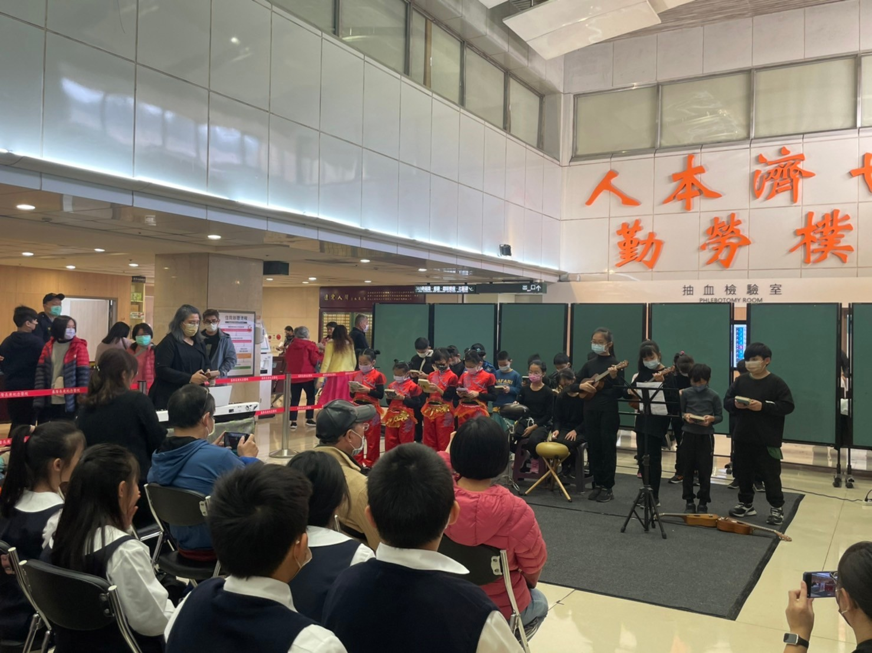
 | 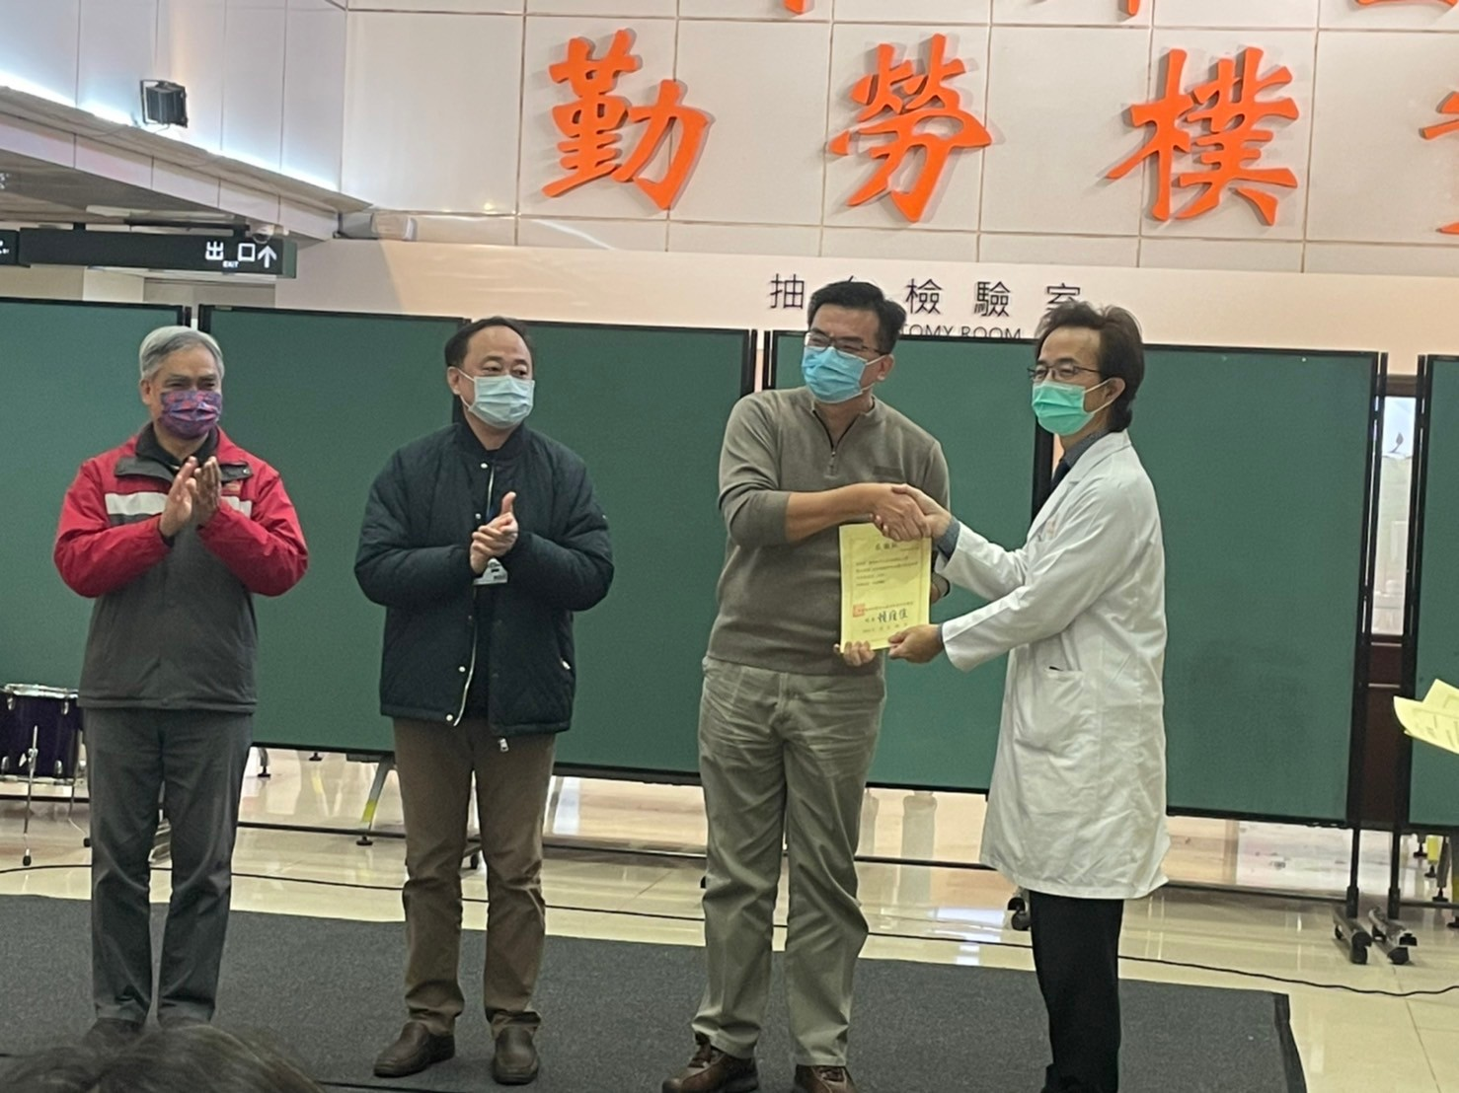

基隆市仙洞國民小學112學年度推動學校家庭教育宣導活動成果
辦理日期 | 113年1月7日 | 辦理地點 | 長庚醫院
參與人員 | 學生 | 參與人數 | 20人
活動主題 | 基隆三校聯盟歲末長庚展演有愛送暖
活動內容  (100字以內) | 做公益不用等長大！（四）  為感念基隆長庚醫院所有醫護人員常年照護本市市民健康與針對防疫工作所做辛苦付出，並關懷慰問病患及其家屬，於1月5日我們攜手成功國中、信義國小，在基隆長庚醫院的支持下，一起在基隆長庚醫院1樓中庭廣場辦了一場特別的歲末慈善展演活動，吸引長庚醫護與來往人群駐足欣賞，也為病患及陪病家屬帶來撫慰，為生活增添幾分色彩。  感謝基隆長庚醫院、成功國中、信義國小與我們共同成就這一場愛心送暖的公益展演。
活動照片 | 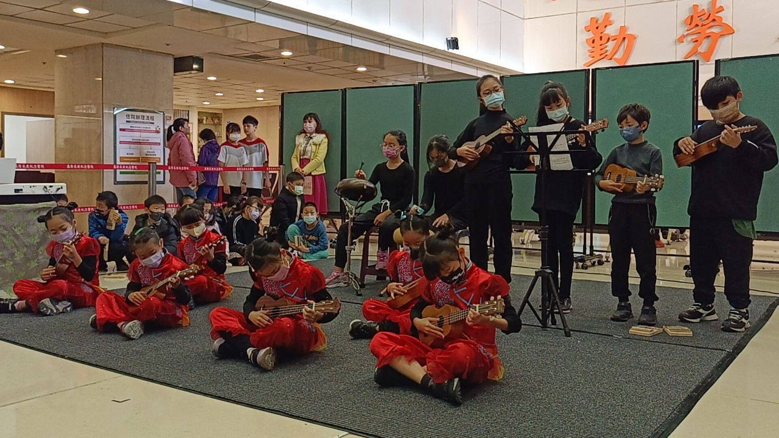
 | 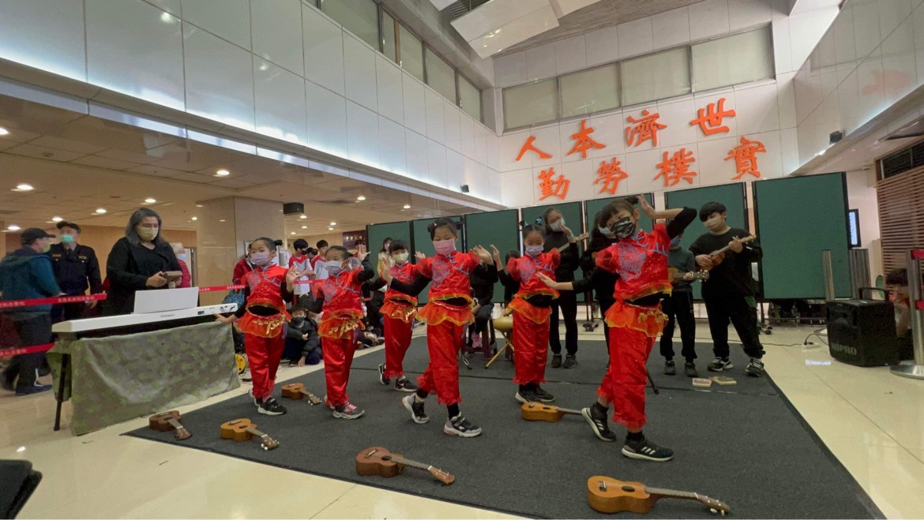

基隆市仙洞國民小學112學年度推動學校家庭教育宣導活動成果
辦理日期 | 113年1月7日 | 辦理地點 | 長庚醫院
參與人員 | 學生 | 參與人數 | 20人
活動主題 | 基隆三校聯盟歲末長庚展演有愛送暖
活動內容  (100字以內) | 做公益不用等長大！（四）  為感念基隆長庚醫院所有醫護人員常年照護本市市民健康與針對防疫工作所做辛苦付出，並關懷慰問病患及其家屬，於1月5日我們攜手成功國中、信義國小，在基隆長庚醫院的支持下，一起在基隆長庚醫院1樓中庭廣場辦了一場特別的歲末慈善展演活動，吸引長庚醫護與來往人群駐足欣賞，也為病患及陪病家屬帶來撫慰，為生活增添幾分色彩。  感謝基隆長庚醫院、成功國中、信義國小與我們共同成就這一場愛心送暖的公益展演。
活動照片 | 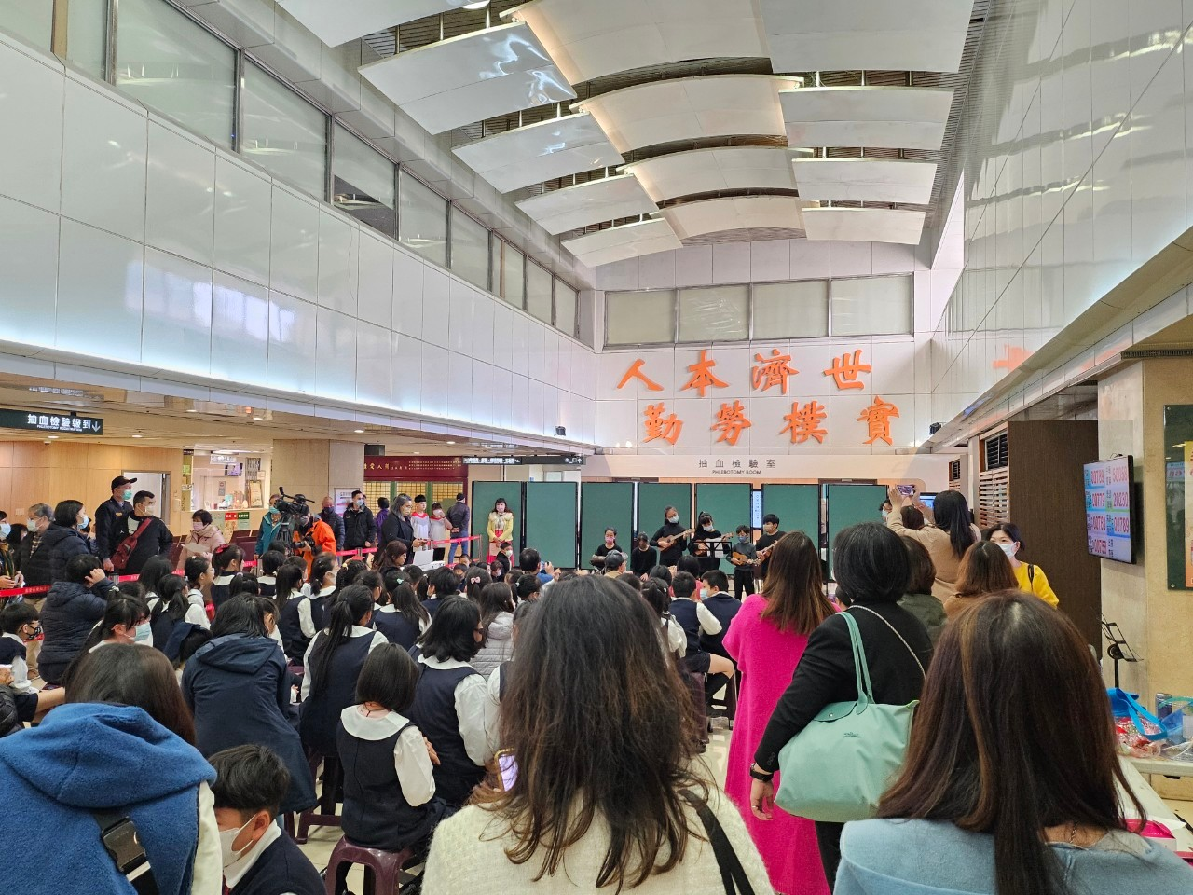
 | 